中国疾病预防控制中心寄生虫病所胡薇教授一行赴我校调研

5月15日至5月16日，中国疾病预防控制中心寄生虫病预防控制所寄生虫病原与媒介生物学重点实验室主任胡薇教授（复旦大学生命科学学院教授）、中国疾病预防控制中心寄生虫所徐斌研究员、复旦大学附属华山医院感染科李健医师一行，赴我校开展“一带一路”重要病媒生物携带病原体研究课题工作研讨和工作推进，由我校医学院王远志教授等陪同调研。
5月15日，我校医学院王远志教授等陪同专家赶赴新疆甘家湖梭梭林国家自然保护区采集蜱种，并详细介绍了荒漠生境下蜱种分布的种类和丰度与季节的相关性。
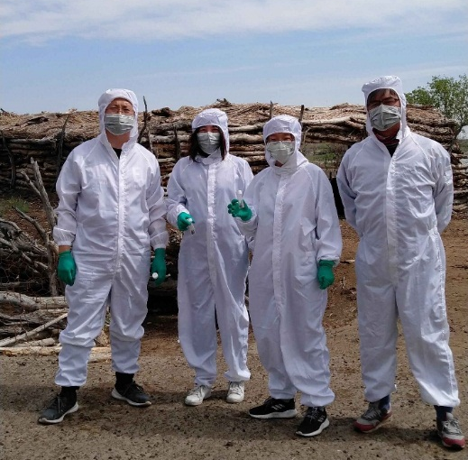
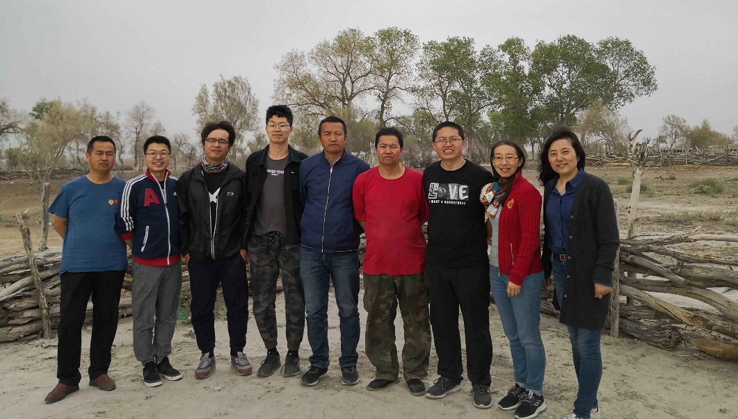
王远志教授陪同专家采集蜱虫

5月16日，胡薇教授、徐斌研究员及李健医师分别为我院基础医学系师生做了精彩的学术报告，师生反响强烈。
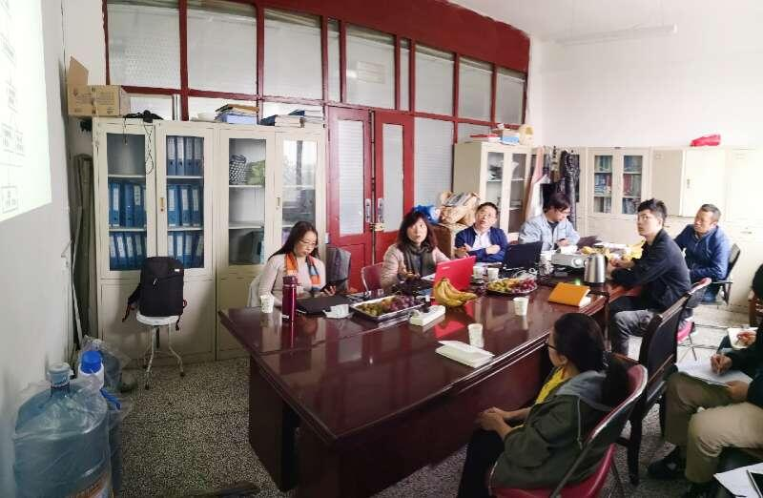
学术交流报告会后，我校医学院王远志教授就国家科技重大专项任务年度完成情况，向调研组专家一行进行了详细汇报，并就未来新疆虫媒样本的科学利用，给出建设性意见。
本次由中国疾病预防控制中心寄生虫病预防控制所牵头，石河子大学共同承担的“十三五”国家科技重大专项“艾滋病和病毒性肝炎等重大传染病防治”中“重要病媒生物携带病原体研究”课题研究的研讨工作和推进工作顺利圆满完成。

（医学院/张辉 张婷）

